类型二 20以内进位加法应用题
【基础训练】
一、看图，列式计算。
1.看图列式。
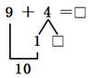

2. 看图列式。[来源:学*科*网]
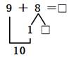

3. 看图列式。
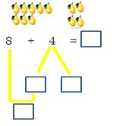

4. 看图列式。
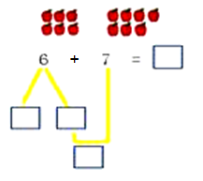

5. 看图列式。
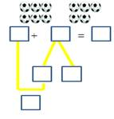

6. 解决下面问题。[来源:学科网]
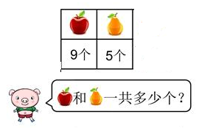

7.看图解决问题。
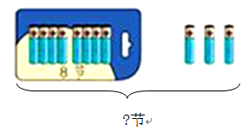

8. 看图解决问题。
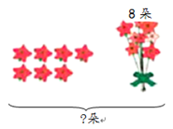

9. 看图解决问题。
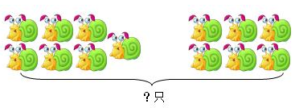

10.把数填在方格内。
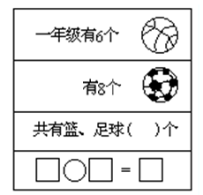

11. 看图列式计算。
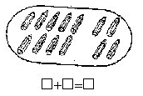

12．原来有多少只？
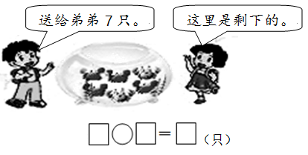
[来源:学,科,网Z,X,X,K]

13.原来有几个桃子？
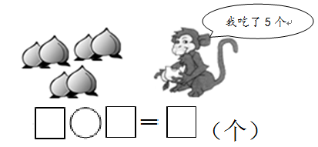

14.一共有多少只羊？
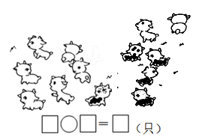

15. 一共有多少个同学？
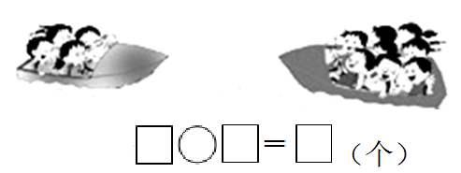

16. 原来有多少个南瓜？
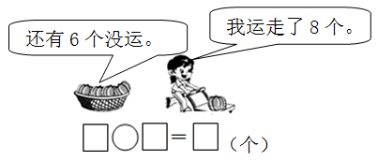

17.原来有多少个？
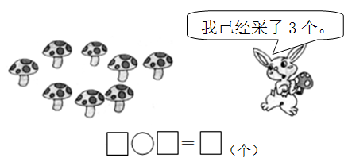

18. 和 一共有多少个？
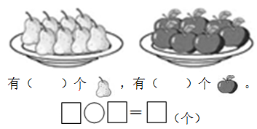

二、列式并计算。
19. 小明有3元零花钱，奶奶又给了8元 ，小明现在有多少元零花钱？

[来源:学。科。网]
20. 有5个 和有7个 ， 一共有多少个立体图形？

21.电饭锅卖了8个，还剩下7个，原来一共有多少个？

22.从花上飞走了9只蝴蝶，又飞走了6只蝴蝶，两次飞走了多少只蝴蝶？

23.列式计算。
一个加数是5,另一个加数是6,和是多少？

24.小红已经写了8个字，还差5个字没写，小红要多少个字？

[来源:学科网]

25. 小红有7本新书，又买了4本。一共有多少本？

26.小明上星期得了9朵小红花，这星期又得了8朵，一共得了多少朵小红花？

【拔高训练】
1.小红看一本故事书，第一天看6页，以后每天比前一天少看1页，两天共看多少页？

2. 两个最大一位数的和是多少？

3．列算式
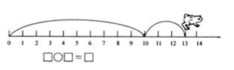

动脑筋想一想。[来源:学科网ZXXK]
4.算式中的小动物代表几？
＋=14， ＋7=13
代表（ ）， 代表（ ）

5.做个小裁判。
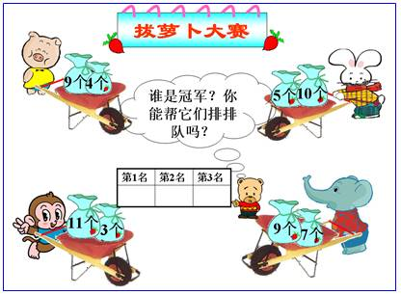
参考答案及解析
【基础训练】
1. 【解析】通过动笔圈一圈、画一画，使学生理解“见9想1凑成十”，巩固9加几的计算方法。
【答案】13；3
2. 【解析】通过动笔圈一圈、画一画，使学生理解“见9想1凑成十”，巩固9加几的计算方法。
【答案】17；7
3.【解析】通过动笔圈一圈、画一画，使学生理解“见8想2凑成十”，巩固8加几的计算方法。
【答案】12；2,2；10
4. 【解析】通过动笔圈一圈、画一画，使学生理解“见7想3凑成十”，巩固7加几的计算方法。
【答案】13；3,3；10
5. 【解析】通过动笔圈一圈、画一画，使学生理解“见5想5凑成十”，巩固5加几的计算方法。
【答案】6,5,11；4,1；10
6.【答案】9+5=14（个）
7.【答案】8+3=11（节）
8.【答案】8+7=15（朵）
9.【答案】7+6=13（只）
10.【答案】6+8=14（个）
11.【答案】9+4=13
12.【答案】7+6=13
13.【答案】6+5=11
14.【答案】8+5=13
15.【答案】4+8=12
16.【答案】6+8=14
17.【答案】8+3=11
18.【答案】8+7=15
19. 【解析】本题考查加法的应用，小明有3元零花钱，奶奶又给了8元，即求3与8的和是多少，3＋8＝11。
【答案】3+8=11(元)
答：小明现在有11元零花钱。
20. 【解析】本题考查关于20以内的加减法，通过观察图形，能够想到用加法，求两个数的和，用加法计算。
【答案】5＋7＝12（个）
答：一共有12个立体图形。
21. 【解析】本题考查20以内加法的应用，电饭锅买了8个，还剩下7个，原来一共有8+7=15个
【答案】8＋7＝15（个）
答：原来一共有15个电饭锅。
22. 【解析】本题考查加法的实际应用，从花上飞走了9只蝴蝶，又飞走了6只蝴蝶，两次飞走了9+6=15只蝴蝶。
【答案】9+6=15（只）
答：两次飞走了15只蝴蝶。
23.【答案】5+6=11
答:和是11.
24.【答案】8+5=13（个）
答：小红要13个字。
25. 【解析】把原有的7本和新买的4本合起来，就得到一共有的本数。把7和4合起来，要用加法计算。
【答案】 7+4=11（本）
26.【答案】9+8=17（朵）
答：一共得了17朵小红花。
【拔高训练】
1.【解析】要求两天共看多少页就要把第一天和第二天看的页数连加，已知第一天看6页，第二天看的页数不知道。根据第一天看6页，第二天比前一天少看1页，可知第二天看5页，知道了两天各看多少页，就可以求出两天一共看多少页。
【答案】6+5=11（页）
2.【答案】9+9=18
答：两个最大一位数的和是18。
3. 【解析】题中小青蛙在一条直线上跳了两下，第一下从0开始向右跳到10，10就是第一下跳的距离。第二次从10开始，向右跳了3小格，3就是第二次跳的距离。小青蛙一共跳多远，就要看第二下跳到的那个点所对的数是几，13就是10＋3的得数。这类题是用直线上的点表示的数来做加法，列式10 ＋ 3=13。
【答案】10+3=13
4. 【分析】要知道代表几，首先要求出代表的数。因此解决此题不仅需要学生掌握相关的进位加法，还要判断出解决问题的先后次序。借助此题，培养学生有序思维的能力。
【答案】代表（8），代表（6）
5.【分析】要想知道谁是冠军，就应该把每个小动物的得数计算出来，再进行比较。
【答案】小猪：9+4=13；小兔：5+10=15；小猴：11+3=14；小象：9+7=16
答：拔萝卜大赛冠军是小象。

[来源:学_科_网Z_X_X_K]

